**公司新人培训**

**实习项目**

研发中心

目录

前言 3

Servlet的内容 3

JSP的内容 3

实例工程 3

在Eclipse中引入上述工程 4

启动Web项目 7

实习项目 7

# 前言

Servlet和JSP是我们研发工作中重要的基础技能，但限于培训时间的关系，需要大家预先对这部分内容进行预习。

下列实习项目参训人员可以分成小组协同完成。有问题可以找老员工或培训老师讨论，或到网上查找资料。

# Servlet的内容

* HTTP的基础知识
* 实现一个Servlet
* Form处理
* 请求头
* Cookie
* Session
* 响应头和响应状态

# JSP的内容

* JSP的基础知识
* JSP脚本(Scripting)
* JSP Page Directive
* JSP Inclusion
* Java Bean

# 实例工程

**注意，本节的操作需要连接互联网。**

我们准备了相应的Servlet和JSP的可运行的实例，供大家参考。

在目录java-way/spring/codes中有三个工程：

01-servlet-basic

02-jsp-basic

03-mvc – Servlet和JSP的一个综合示例

## 在Eclipse中引入上述工程

File🡪Import…..

在弹出的对话框中选择Maven🡪Existing Maven Project

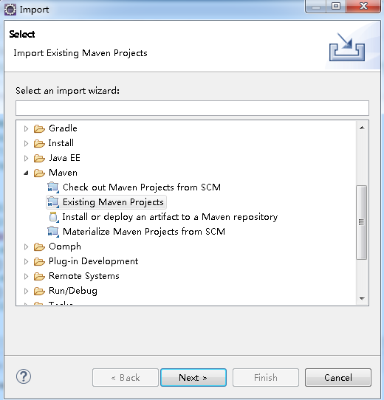

点击Next->, 出现下列对话框：

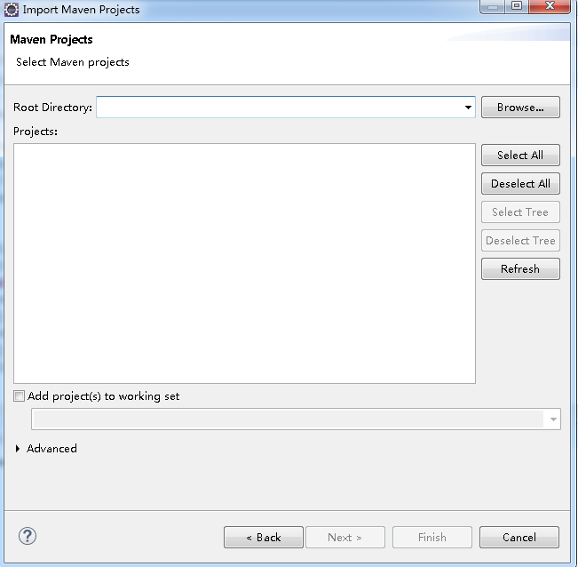

点击Browse…，在弹出的文件对话框中选择上述某个项目的目录：

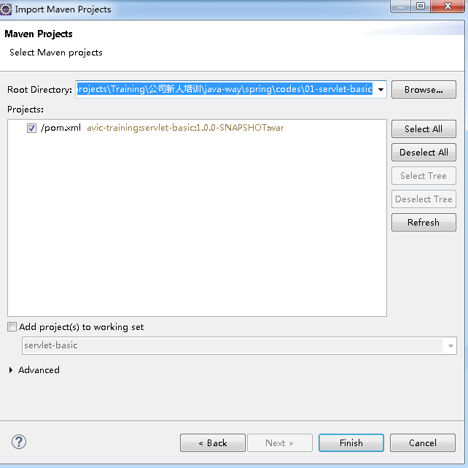

点击Finish：

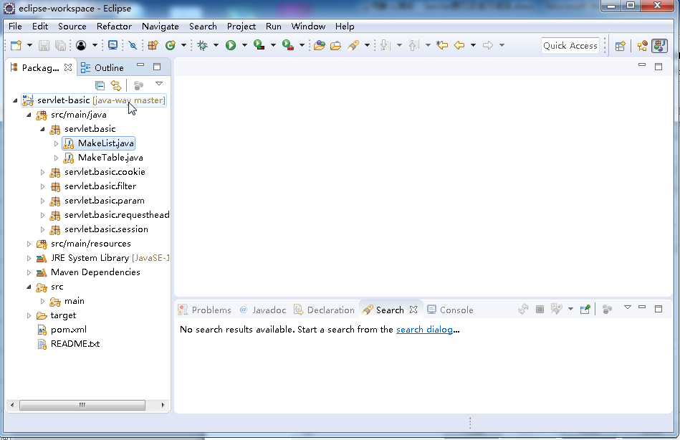

出现上述窗口，表示项目引入成功。

## 启动Web项目

打开一个Dos窗口，进入某个工程的根目录，例如01-servlet-basic，运行下列命令：

mvn clean package cargo:run

当看到下列输出时，表示Tomcat服务器已经启动。

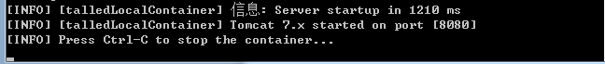

打开一个浏览器，在地址栏内输入：http://localhost:8080/avic-training

会显示一个页面，列出了一些URL，这些URL即是本项目的示例的入口。

点击这些URL，观察程序的运行，并查看源程序来理解程序是如何工作的。

# 实习项目

经过培训，参培人员已经具备了使用Java, Servlet/JSP，HTML, CSS和JavaScript开展项目的能力。现在要求实施一个伟大的项目，在国内复制国外成功的网站Reddit（https://www.reddit.com/）。

第一期工程的基本要求是：

* 用户能够将自己所感兴趣的新闻的标题和概述输入到网站中。
* 每个用户可以对某个新闻发表评论。

应用的基本结构如下：



数据被存储在下面的两个数据库表中

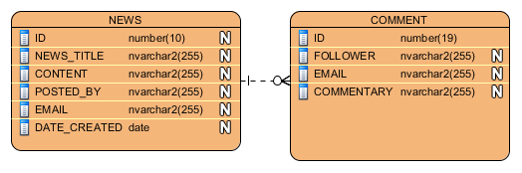

主页面首先显示一个输入表单，供用户发表新闻，然后是已发表的新闻的列表（有多少显示多少，不分页显示）。



点击编号，显示某个新闻的详情，并允许用户发表评论，然后是评论列表（有多少显示多少，不分页显示）。



项目分下述几个阶段完成：

第一阶段：使用Java/JDBC, Servlet/JSP, HTML完成上述两个页面及基本功能逻辑和流程。

第二阶段：使用Javascript在页面上完成下列功能：

* 输入域不能为空
* 邮箱格式合规
* 新闻概述或评论不超过120字

第三阶段：使用CSS对页面进行布局和美化。

* 布局规整
* 标签(例如，“新闻概述”等)与其内容易于阅读和区分，页面显示美观。

第一期工程从现在开始，并于yyyy年mm月dd日完成。

第二期工程加入注册和登录、上传图片、打分、不允许重复评论同一条新闻、热点新闻和打赏等功能，将当前的实现移植到SpringMVC，MyBatis，并对访问频繁的功能，使用Redis缓冲服务器来避免大量数据库访问导致的性能瓶颈。记录用户的访问轨迹和发表的新闻和评论，通过大数据分析，分析用户的嗜好，为定制服务提供数据支持。

提供Web API以方便第三方客户与网站进行集成，以及支持移动应用。

将相同的功能通过手机APP实现，使用户可以通过手机来访问本网站。

这期工程计划于2020年1月1日开始。